Exmo. Sr. Presidente

Solicita ao Poder Executivo limpeza do córrego

O Vereador abaixo assinado, integrante da Bancada do Partido Democrático Trabalhista – PDT, com assento nesta Casa Legislativa, vem por intermédio deste requerer a Vossa Excelência, que após se faça ouvir o Colendo Plenário, seja enviado expediente ao Poder Executivo, solicitando a realização de limpeza no córrego que atravessa a Sede do Município.
.

Sendo o que tinha para o momento, peço deferimento.

SALA DAS SESSÕES, em 05 de junho de 2025

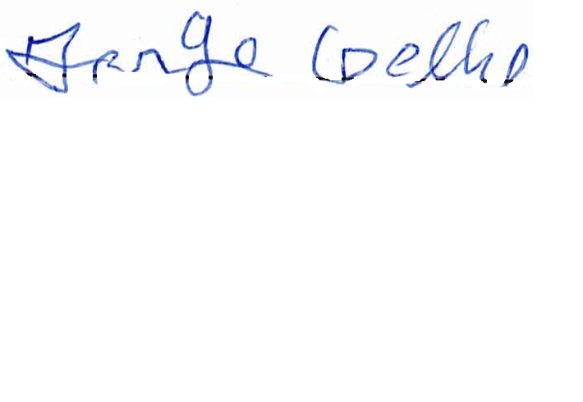

Vereador JORGE ANTONIO MOREIRA COELHO
PDT

